**ЗАРУБІЖНА ЛІТЕРАТУРА 7 КЛАС**

**ДВАДЦЯТЬ ЧЕТВЕРТЕ ТРАВНЯ**

**КЛАСНА РОБОТА**

**ЗНАЧЕННЯ ХУДОЖНЬОГО ПРИЙОМУ ЧАКЛУНСТВА У ТВОРІ «МАНДРІВНИЙ ЗАМОК ХАУЛА»**

**ХІД УРОКУ**

**1. РОБОТА З ТАБЛИЦЕЮ**

|  |  |  |
| --- | --- | --- |
| **ХАУЛ** | **КАЛЬЦИФЕР** | **МАЙКЛ** |
| Чарівник, власник замку | Вогняний демон | Підмайстер Хаула |
| «Високий зеленоокий юнак у напрочуд розкішному блакитному зі срібним шиттям костюмі» | **«** Вузьке блакитне лице, дуже довге й вузьке, з тонким блакитним носом. Оті кучеряві язички зверху – достоту волосся» | «Це був високий темноволосий хлопчина з приємним, відкритим обличчям, ще й одягнений вельми пристойно» |
| Надзвичайно обдарований чарівник і добра людина. Він сам поширює чутки про свою кровожерливість, щоб уникнути зайвої уваги» | За традицією чарівного світу вогненні демони охороняють серця чарівників. Кальцифер і Хаул мають єдине серце | Симпатичний серйозний тхлопець, на якого чекала кар’єра чарівника |
| **СОФІ**  Справжня Попелюшка: працьовита, щира, віддана, мужня; уміє, як сказав Кальцифер, «вселяти життя словами», її полюбили всі мешканці замку | | |

**2. ОБГОВОРЕННЯ ТЕМИ УРОКУ ЗА ЗАПИТАННЯМИ УЧИТЕЛЯ**

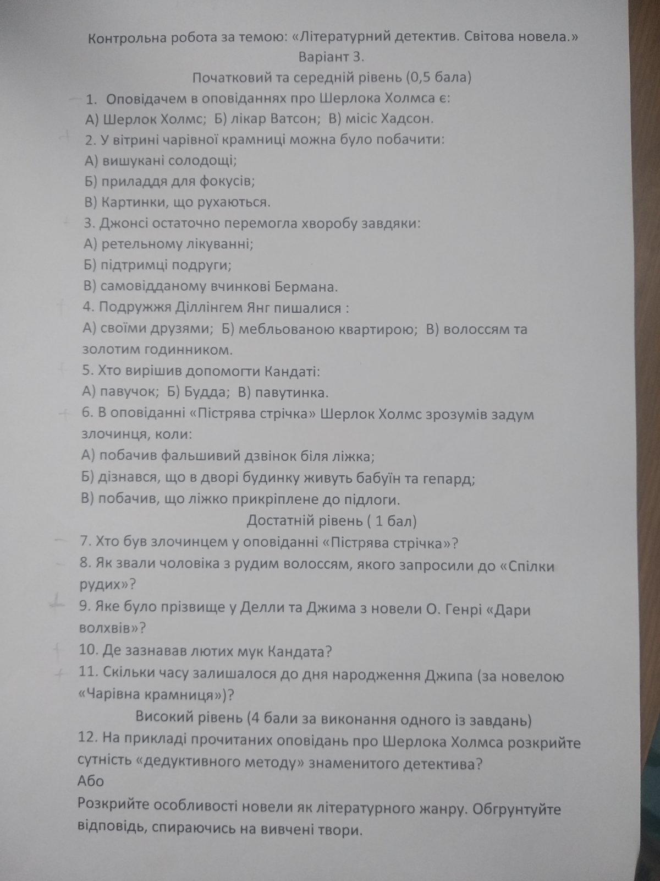

**ЦЕЙ ВАРІАНТ ВИКОНУЄ ШТАНЬ В.**